# DAFTAR PUSTAKA

Budiardjo, Meriam. 2008. Dasar-Dasar Ilmu Politik. Jakarta: Gramedia Pustaka.

Hlm. 461-462.

Cangara, Hafied. 2011. Komunikasi Politik: Konsep, Teori, dan Strategi. Jakarta: PT. Raja Grafindo Persada. Gordin, Jean. 2007. Hlm. 223-229.

Clough, N dan Holden, C. 2002. *Education for Citizenship: Ideas into Action.*

London: Routledge Taylor & Prancis Group.

Fahmi, Khairul. 2012. Pemilihan Umum dan kedaulatan Rakyat. Jakarta: Divisi Buku Perguruan Tinggi, PT Raja Grafindo Persada. Hal. 51-52.

Halstead, M.J, *et.al.* 2006. *Citizenship and Moral Education: Values and Action.*

New York: Routledge Taylor & Prancis Group.

Hamidi, J. dan Lutfi, M. 2010. Civic Education Antara Realitas Politik dan Implementasi Hukumnya.Jakarta. Gramedia Pustaka Utama.

Jurdi, Fajlurrahman. 2018. Pengantar Hukum Pemilihan Umum. Jakarta: Kencana Prenadamedia Group. Hlm 2-6.

Kamus Besar Bahasa Indonesia. 2005. Jakarta: Pusat Bahasa Departemen Pendidikan Nasional, Balai Pustaka. Hal. 874.

Komisi Pemilihan Umum. 2022. Peraturan Komisi Pemilihan Umum Nomor 3 Tahun 2022 Tentang Tahapan dan Jadwal Penyelenggaraan Pemilihan Umum Tahun 2024. Diakses pada 29 Februari 2024. [Online]. [https://jdih.kpu.go.id/data/data_pkpu/2022pkpu003.pdf.](https://jdih.kpu.go.id/data/data_pkpu/2022pkpu003.pdf)

Labolo, M dan Teguh Ilham. 2017. Partai Politik dan Pemilihan Umum di Indonesia: Teori, Konsep, dan Strategi. (Edisi I, Cetakan II: Jakarta: Rajawali Pers, 2017), hlm. 50.

Manurung Junanda. 2017. Persepsi Masyarakat Terhadap Pilkada (Studi Kasus: Masyarakat di Kelurahan Padang Matinggi Kec. Padangsidimpuan Selatan). Skripsi. Departemen Ilmu Politik Fakultas Ilmu sosial dan Ilmu Politik Universitas Sumatera Utara.

Moleong, Lexy J. 2016. Metodologi Penelitian Kualitatif. Bandung: PT Remaja Mursak. 2017. Perubahan Sosial Masyarakat Desa Palangka Pasca Pemilukada

Sinjai. Jurnal Ilmiah Administrasita’ ISSN 2301-7058 Vol 8. No. 01. Juni

2017.

89

90

Napitupulu, Halen NM dan Sagala, Ade Irma. 2024. Pengaruh Pendidikan Kewarganegaraan Terhadap Partisipasi Pemilih Pemula Pada Pemilihan Umum (Studi Kasus: Pemilu Gubernur dan Wakil Gubernur Sumatera Utara Tahun 2018). Jurnal Ilmu Pendidikan PKN dan sosial Budaya. Vol.3 No.1. hal.188-189.

Pearce, N dan Hallgarten, J. 2007. *“Introduction” Tommorow Citizens: Critical Debates in Citizenship and Education.* London: Instute for Public Policy Reaseach.

Samidi, R., dan Kusuma, W. J. 2020. Analisis Kritis Eksistensi Nilai Patriotisme Dalam Pendidikan Kewarganegaraan. *Harmony: Jurnal Pembelajaran IPS Dan PKN*, *5* (1), 30-39.

Rahmatiah, H. L. 2014. Money Politik Pada Pemilu Legislatif Tahun 2014 di Kabupaten Gowa, Al-Daulah, Vol 3. No. 2 (Desember, 2014), hlm. 273.

Rahmatiah, H. L. 2015. Sikap dan Pengetahuan Masyarakat Terhadap Money Politic dalam Pemilu Legislatif Tahun 2014 di Kabupaten Gowa, Al- Daulah, Vol 4. No. 2 (Desember, 2015), hlm. 375.

Risal, Muhammad Chaerul. 2018. Penerapan Beban Pembuktian Terbalik Dalam Upaya Penanggulangan Tindak Pidana Korupsi. Jurisprudentie, Volume 5 Nomor 1 (2018), hlm 74.

Rohman, Mujibur. 2013. Faktor-faktor yang Mempengaruhi Perubahan Sosial. [http://sosio-history.blogspot.com/2013/01/Faktor-faktor-yang-](http://sosio-history.blogspot.com/2013/01/Faktor-faktor-yang-mempengaruhi-perubahan-sosial.html) [mempengaruhi-perubahan-sosial.html.](http://sosio-history.blogspot.com/2013/01/Faktor-faktor-yang-mempengaruhi-perubahan-sosial.html) Diakses 16 Februari 2024.

Sari, Maya Siti, Nurmalisa Yunisca dan Yanzi Hermi. 2015. Persepsi Masyarakat Tentang Partisipasi Perempuan Dalam Keanggotaan Legislatif Di Lingkungan II Kelurahan Gedung Meneng Baru Bandar Lampung. Jurnal Kultur Demokrasi. Volume 4 Nomor 5. Hlm 18-19.

Sari, Maya Siti. 2016. Persepsi Masyarakat Tentang Partisipasi Perempuan Dalam Keanggotaan Legislatif Di Lingkungan II Kelurahan Gedung Meneng Baru Bandar Lampung. Skripsi. Fakultas Keguruan Dan Ilmu Pendidikan. Universitas Lampung. Bandar Lampung

Sugiyono. 2021. Metode Penelitian Kuantitatif Kualitatif dan R&D. Bandung: Alfabeta.

Taniredja, Tukiran. 2013. Konsep Dasar Pendidikan Kewarganegaraan.

Yogyakarta: Penerbit Ombak. Hlm 139-140.

Undang-Undang Dasar Negara Republik Indonesia Tahun 1945.

91

Undang-Undang No. 2 Tahun 2008 Tentang Partai Politik. Lembaran Negara Republik Indonesia Nomor 4801.

Undang-Undang Nomor 10 Tahun 2008 Tentang Pemilihan Umum DPR, DPD, DPRD.

Undang-Undang Nomor 15 Tahun 2011 Tentang Penyelenggara Pemilihan Umum. Online. [https://peraturan.bpk.go.id/Details/37656/uu-no-15-tahun-](https://peraturan.bpk.go.id/Details/37656/uu-no-15-tahun-2011) [2011](https://peraturan.bpk.go.id/Details/37656/uu-no-15-tahun-2011). Diakses 27 Februari 2024.

Undang-Undang Nomor 8 Tahun 2012 Tentang Pemilihan Anggota DPR, DPD dan DPRD.

Undang-Undang Nomor 1 Tahun 2015 Tentang Pemilihan Umum Anggota DPR, DPD, dan DPRD.

Undang-Undang Nomor 7 tahun 2017 Tentang Pemilihan Umum.

Yulianti. E. 2024. Persepsi Masyarakat Terhadap Caleg Muda Dalam Pemilihan Legislatif Tahun 2024 Di Desa Sribhawono Kabupaten Lampung Timur. Skripsi. Fakultas Keguruan Dan Ilmu Pendidikan Universitas Lampung.

92

*Lampiran 1*

# PEDOMAN WAWANCARA

PEDOMAN WAWANCARA MASYARAKAT UMUM

# Narasumber :

**Hari / Tanggal :**

# Tempat :

**PENGANTAR**

Pedoman wawancara ini digunakan untuk mewawancarai masyarakat secara umum dimana masyarakat tersebut merupakan penduduk yang berdomisili di wilayah Kecamatan Tegal Timur yang dipilih secara random/acak sebagai dasar memperoleh informasi dan keterangan yang sesuai dengan fokus masalah penelitian yakni: Persepsi masyarakat Kecamatan Tegal Timur terhadap perubahan sosial pasca Pemilihan Umum Legislatif Tahun 2024 serta faktor yang menyebabkan terjadinya perubahan sosial di masyarakat dan dampak apa saja yang terjadi di kalangan masyarakat Kecamatan Tegal Timur pasca Pemilihan Umum Legislatif Tahun 2024.

|  |  |  |
| --- | --- | --- |
| **No** | **Indikator** | **Pertanyaan** |
| 1. | Mengetahui objek persepsi | 1. Apakah anda ikut memilih dalam  PEMILU 2024? |
| 2. Apakah anda tahu, apa saja yang dipilih  dalam PEMILU tersebut? |
| 3. Apakah anda tahu partai apa saja yang menjadi peserta dalam pemilihan legislatif  tersebut? |
| 4. Apakah anda tahu siapa saja calon  anggota DPRD Kota Tegal yang diusung oleh partai-partai tersebut? |

93

|  |  |  |
| --- | --- | --- |
|  |  | 5. Apakah anda tahu visi misi dari caleg- caleg peserta Pemilu? |
|  |  | 6. Bolehkah saya tahu anda memilih partai apa dan siapa calegnya dalam pemilihan  legislatif tersebut? |
| 2. | Faktor keyakinan politik atau idiologi, lingkungan, keluarga, dan juga kepribadian seseorang | 1. Apa alasan anda memilih partai tersebut? |
| 2. Berdasarkan pertimbangan apa anda  memilih caleg tersebut? |
| 3. Darimana anda tahu tentang calon anggota legislatif yang menjadi peserta Pemilu  2024? |
| 4. Darimana anda tahu tentang partai politik  peserta pemilu 2024? |
| 5. Apakah ada timses partai dan caleg yang mengajak anda memilih partai dan caleg  tersebut? |
| 3. | Mengidentifikasi alasan masyarakat Kecamatan Tegal Timur dalam membentuk sikap politik | 1. Menurut anda seberapa pentingkah suara  anda dalam pemilihan legislatif pada pemilu tahun 2024? |
| 2. Lalu bagaimana dengan partai politik dan  lembaga legislatif? |
| 3. Menurut anda bagaimana dengan politik uang pada pemilihan legislatif pada  pemilu 2024 lalu? |
| 4. Apakah anda menerimanya dalam  pemilihan legislatif tahun 2024? dalam bentuk apa dan apa tujuanya? |
| 5. Jika pemilihan legislatif dilaksanakan kembali, apakah anda akan memilih? dan  apakah pilihanya akan tetap sama? apa alasanya? |
| 6. Berdasarkan apa anda memilih partai politik dan calon legislatif pada saat  pemilu tahun 2024 lalu? |

94

*Lampiran 2*

# HASIL PEDOMAN WAWANCARA

**Hasil Wawancara Masyarakat Umum 1**

Nama Informan : Riswanto Tanggal Wawancara : 07 Juni 2024

Koding Data : R/Masy/PK/10-06-2024

|  |  |  |  |
| --- | --- | --- | --- |
| **No** | **Indikator** | **Pertanyaan** | **Tanggapan Responden** |
| 1. | Mengetahui objek persepsi | 1. Apakah anda ikut memilih dalam  PEMILU 2024? | Iya ikut |
| 2. Apakah anda tahu, apa saja yang dipilih dalam PEMILU tersebut? | Iya tau. Yang dipilih Presiden dan Wakil Presiden, DPR  RI, DPRD Provinsi dan DPRD Kota/Kabupaten serta DPD. |
| 3. Apakah anda tahu partai apa saja yang menjadi peserta dalam pemilihan  legislatif tersebut? | Hanya sedikit, tidak tau semua diantaranya Partai GERINDRA, PKS, PKB, PAN, GOLKAR dan PDI-P. |
| 4. Apakah anda tahu siapa saja calon anggota DPRD Kota Tegal yang  diusung oleh partai-partai tersebut? | Tidak tau semuanya, hanya beberapa saja yang diketahui seperti Ansori Faqih, Ratna, Arie Aji,  Sisdiono, Amiruddin dan Muhamad Mizan. |
| 5. Apakah anda tahu visi misi dari caleg-  caleg peserta Pemilu? | Tidak tau visi misi dari calon anggota legislatif  manapun. |

95

|  |  |  |  |
| --- | --- | --- | --- |
|  |  | 6. Bolehkah saya tahu anda memilih partai apa dan siapa calegnya dalam  pemilihan legislatif tersebut? | Dipilh semua. |
| 2. | Faktor keyakinan politik atau idiologi, lingkungan, keluarga, dan juga kepribadian seseorang | 1. Apa alasan anda memilih partai  tersebut? | Karena partainya bagus. |
| 2. Berdasarkan pertimbangan apa anda  memilih caleg tersebut? | Caleg tersebut mempunyai visi-misi kedepan yang  bagus. |
| 3. Darimana anda tahu tentang calon  anggota legislatif yang menjadi peserta Pemilu 2024? | Dari sosialisai dan kampanye. |
| 4. Darimana anda tahu tentang partai  politik peserta pemilu 2024? | Dari informasi di media social. |
| 5. Apakah ada timses partai dan caleg yang mengajak anda memilih partai  dan caleg tersebut? | Tidak ada. |
| 3. | Mengidentifikasi alasan masyarakat Kecamatan Tegal Timur dalam membentuk sikap politik | 1. Menurut anda seberapa pentingkah suara anda dalam pemilihan legislatif pada pemilu tahun 2024? | Sangat penting. |
| 2. Lalu bagaimana dengan partai politik  dan lembaga legislatif? | Tidak memberikan jawaban/tanggapan. |
| 3. Menurut anda bagaimana dengan  politik uang pada pemilihan legislatif pada pemilu 2024 lalu? | Pemerintah harus bisa mengatasi dan masyarakat harus menolak untuk tidak menerima *money politic* tersebut. |
| 4. Apakah anda menerimanya dalam pemilihan legislatif tahun 2024?  dalam bentuk apa dan apa tujuanya? | Tidak menerimanya. |

96

|  |  |  |  |
| --- | --- | --- | --- |
|  |  | 5. Jika pemilihan legislatif dilaksanakan kembali, apakah anda akan memilih? dan apakah pilihanya akan tetap  sama? apa alasanya? | Memilih kembali atau tidak, pilihannya sama atau tidak itu tergantung dari calegnya apakah masih mencalonkan diri kembali atau tidak. |
| 6. Berdasarkan apa anda memilih partai politik dan calon legislatif pada saat  pemilu tahun 2024 lalu? | Berdasarkan siapa dan dan partai apa yang saya kenal. |

97

**Hasil Wawancara Masyarakat Umum 2** Nama Informan : Zulfan Hasibuan Tanggal Wawancara : 09 Juni 2024

Koding Data : ZH/Masy/13-06-2024

|  |  |  |  |
| --- | --- | --- | --- |
| **No** | **Indikator** | **Pertanyaan** | **Tanggapan Responden** |
| 1. | Mengetahui objek persepsi | 1. Apakah anda ikut memilih dalam  PEMILU 2024? | Iya Ikut |
| 2. Apakah anda tahu, apa saja yang dipilih dalam PEMILU tersebut? | Iya tau, yang dipilih Presiden dan Wakil Presiden, DPR RI, DPRD Provinsi dan DPRD Kota/Kabupaten  serta DPD. |
| 3. Apakah anda tahu partai apa saja yang menjadi peserta dalam pemilihan  legislatif tersebut? | Tau, yang ikut sekitar 17 partai yang bertarung mengajukan calon-calon legislatif masing-masing dari  partainya. |
| 4. Apakah anda tahu siapa saja calon  anggota DPRD Kota Tegal yang diusung oleh partai-partai tersebut? | Sisdiono, Ansori Faqih, Amiruddin, Ratna. |
| 5. Apakah anda tahu visi misi dari caleg- caleg peserta Pemilu? | Iya tau, rata-rata yang paling utama adalah memperjuangkan aspirasi dari masing-masing dapil dan mengembangkan potensi di dapilnya masing-  masing. |
| 6. Bolehkah saya tahu anda memilih partai apa dan siapa calegnya dalam  pemilihan legislatif tersebut? | Untuk Kota Tegal, saya memilih Bapak Sisdiono dari Partai GERINDRA. |

98

|  |  |  |  |
| --- | --- | --- | --- |
| 2. | Faktor keyakinan politik atau idiologi, lingkungan, keluarga, dan juga kepribadian seseorang | 1. Apa alasan anda memilih partai tersebut? | Saya tidak memilih partainya, tapi saya memilih sosok yang menjadi calon dari partainya. |
| 2. Berdasarkan pertimbangan apa anda memilih caleg tersebut? | Saya memilih caleg tersebut karena beliau mau mengenal, tidak mau dikenal. Berarti beliau mau  mengenal kekurangan dan kelebihan dari pemilihnya. |
| 3. Darimana anda tahu tentang calon  anggota legislatif yang menjadi peserta Pemilu 2024? | Melalui televisi, media social dan spanduk, baliho atau  banner baik yang berada di pinggiran jalan, kelurahan maupun kecamatan. |
| 4. Darimana anda tahu tentang partai politik peserta pemilu 2024? | Melalui televisi, media social dan spanduk, baliho atau banner yang berada di pinggiran jalan. Untuk saat ini  lebih banyak dari media social. |
| 5. Apakah ada timses partai dan caleg  yang mengajak anda memilih partai dan caleg tersebut? | Tidak ada. |
| 3. | Mengidentifikasi alasan masyarakat Kecamatan Tegal Timur dalam membentuk sikap politik | 1. Menurut anda seberapa pentingkah suara anda dalam pemilihan legislatif pada pemilu tahun 2024? | Sangat penting.  Karena adanya penambahan suara itu berawal dari 1 hingga 10 hingga ke target untuk mendapatkan kursi di DPRD Kota Tegal dari dapil tersebut, sehingga suara 1  orang itu menjadi perhitungan. |
| 2. Lalu bagaimana dengan partai politik  dan lembaga legislatif? | Partai politik sebagai penopang dan pelindung anggota  DPRD yang terpilih. |
| 3. Menurut anda bagaimana dengan politik uang pada pemilihan legislatif pada pemilu 2024 lalu? | Saya beranggapan bahwasanya itu bukan praktek politik uang tapi itu adalah *cost* politik dalam suatu sosialisasi/pertemuan dari masing-masing calon  anggota legislatif dalam proses pemilihan. |

99

|  |  |  |  |
| --- | --- | --- | --- |
|  |  | 4. Apakah anda menerimanya dalam pemilihan legislatif tahun 2024? dalam bentuk apa dan apa tujuanya? | Iya saya menerimanya, karena itu dalam kegiatan sosialisasi karena sebagai pengganti uang transportasi. Sehingga saya beranggapan bahwa itu bukan politik  uang tapi itu adalah *cost* politik dari masing-masing calon anggota legislataif. |
| 5. Jika pemilihan legislatif dilaksanakan kembali, apakah anda akan memilih? dan apakah pilihanya akan tetap  sama? apa alasanya? | Apabila yang saya pilih dalam pemilu ini masih mencalonkan diri kembali, tetap akan saya pilih. |
| 6. Berdasarkan apa anda memilih partai politik dan calon legislatif pada saat pemilu tahun 2024 lalu? | Saya tidak memilih partainya tapi sosok calegnya, saya memilih caleg tersebut karena beliau mau mengenal,  tidak mau dikenal. Berarti beliau mau mengenal kekurangan dan kelebihan dari pemilihnya. |

100

**Hasil Wawancara Masyarakat Umum 3** Nama Informan : Kamila Nasywa Putri Tanggal Wawancara : 14 Juni 2024

Koding Data : KNP/Masy/04-07-2024

|  |  |  |  |
| --- | --- | --- | --- |
| **No** | **Indikator** | **Pertanyaan** | **Tanggapan Responden** |
| 1. | Mengetahui objek persepsi | 1. Apakah anda ikut memilih dalam  PEMILU 2024? | Iya Ikut |
| 2. Apakah anda tahu, apa saja yang dipilih dalam PEMILU tersebut? | Iya tau, yang dipilih Presiden dan Wakil Presiden, DPR RI, DPRD Provinsi dan DPRD  Kota/Kabupaten serta DPD. |
| 3. Apakah anda tahu partai apa saja yang menjadi peserta dalam pemilihan legislatif  tersebut? | Hanya sedikit yang diketahui seperti Partai GERINDRA, PPP, Partai Demokrat, PAN dan PDI-  P. |
| 4. Apakah anda tahu siapa saja calon anggota DPRD Kota Tegal yang diusung oleh partai-partai tersebut? | Tidak begitu paham siapa nama calon anggota legislatif dan dari partai apa, namun pada saat pencoblosan hanya melihat berdasarkan foto yang  terdapat pada surat suara untuk menentukan pilihan. |
| 5. Apakah anda tahu visi misi dari caleg-  caleg peserta Pemilu? | Tidak tau visi misi dari calon anggota legislatif  manapun. |
| 6. Bolehkah saya tahu anda memilih partai  apa dan siapa calegnya dalam pemilihan legislatif tersebut? | Tidak memberikan jawaban yang jelas karena tidak mengetahui nama-nama calon anggota legislatif. |

101

|  |  |  |  |
| --- | --- | --- | --- |
| 2. | Faktor keyakinan politik atau idiologi, lingkungan, keluarga, dan juga kepribadian seseorang | 1. Apa alasan anda memilih partai tersebut? | Tidak memberikan tanggapan. |
| 2. Berdasarkan pertimbangan apa anda memilih caleg tersebut? | Pertimbangannya yakni sebelumnya caleg tersebut  mampu melakukan berbagai macam hal yang perlu diapresiasi dan perlu untuk dilanjutkan. |
| 3. Darimana anda tahu tentang calon anggota legislatif yang menjadi peserta Pemilu  2024? | Melalui televisi, media social dan spanduk, baliho atau banner baik yang berada di pinggiran jalan,  kelurahan maupun kecamatan. |
| 4. Darimana anda tahu tentang partai politik peserta pemilu 2024? | Melalui televisi, media social dan spanduk, baliho  atau banner yang berada di pinggiran jalan. Untuk saat ini lebih banyak dari media social. |
| 5. Apakah ada timses partai dan caleg yang mengajak anda memilih partai dan caleg  tersebut? | Tidak ada. |
| 3. | Mengidentifikasi alasan masyarakat Kecamatan Tegal Timur dalam membentuk sikap politik | 1. Menurut anda seberapa pentingkah suara anda dalam pemilihan legislatif pada pemilu tahun 2024? | Dibilang penting, iya. Karena sebagai warga negara yang sudah mendapat hak pilih pasti menginginkan hasil yang terbaik untuk masyarakat dan negara. Sehingga dengan pemilu ini, menjadikan ajang bagi masyarakat untuk menentukan pemimpin dan perwakilan dari masyarakat agar memberikan hasil yang baik bagi  masyarakatnya. |
| 2. Lalu bagaimana dengan partai politik dan lembaga legislatif? | Dengan adanya partai politik di dalam lembaga  legislatif nantinya dapat menyokong anggota legislatif yang akan terpilih. |
| 3. Menurut anda bagaimana dengan politik uang pada pemilihan legislatif pada pemilu 2024 lalu? | Tidak pantas atau tidak patut, karena masyarakat hanya diberikan amplop berisikan uang dengan jumlah tertentu untuk masa jabatan empat tahun ke  depannya. |

102

|  |  |  |  |
| --- | --- | --- | --- |
|  |  | 4. Apakah anda menerimanya dalam  pemilihan legislatif tahun 2024? dalam bentuk apa dan apa tujuanya? | Tidak sama sekali baik dari partai maupun calon anggota legislatif manapun. |
| 5. Jika pemilihan legislatif dilaksanakan kembali, apakah anda akan memilih? dan apakah pilihanya akan tetap sama? apa alasanya? | Memilih kembali atau tidak, pilihannya sama atau tidak itu nanti menjadi pertimbangan kami bagaimana orang atau calon anggota legislatif yang terpilih terhadap bagaimana kinerjanya, bagaimana janji-janjinya apakah terwujud atau tidak, bagaimana  masyarakatnya dan sebagainya. |
| 6. Berdasarkan apa anda memilih partai politik dan calon legislatif pada saat  pemilu tahun 2024 lalu? | Lebih ke isu politik yang pada akhirnya mengarahkan pilihan pada saat pemilu. |

103

**Hasil Wawancara Masyarakat Umum 4** Nama Informan : Tuty Alawiyah Tanggal Wawancara : 15 Juni 2024

Koding Data : TA/Masy/08-07-2024

|  |  |  |  |
| --- | --- | --- | --- |
| **No** | **Indikator** | **Pertanyaan** | **Tanggapan Responden** |
| 1. | Mengetahui objek persepsi | 1. Apakah anda ikut memilih dalam  PEMILU 2024? | Iya Ikut |
| 2. Apakah anda tahu, apa saja yang dipilih dalam PEMILU tersebut? | Iya tau, yang dipilih Presiden dan Wakil Presiden, DPR RI, DPRD Provinsi dan DPRD  Kota/Kabupaten serta DPD. |
| 3. Apakah anda tahu partai apa saja yang menjadi peserta dalam pemilihan legislatif  tersebut? | Hanya tau sebatas yang dipilih namun tidak menyebutkan nama partainya. |
| 4. Apakah anda tahu siapa saja calon  anggota DPRD Kota Tegal yang diusung oleh partai-partai tersebut? | Tidak tau semuanya, namun hanya beberapa saja  yang diketahui seperti sisdiono, ansori faqih, ratna, amiruddin. |
| 5. Apakah anda tahu visi misi dari caleg-  caleg peserta Pemilu? | Tidak mengetahui secara pasti. |
| 6. Bolehkah saya tahu anda memilih partai apa dan siapa calegnya dalam pemilihan legislatif tersebut? | Untuk kota tegal, saya memilih bapak sisdiono dari partai gerindra, untuk provinsi jawa tengah saya  memilih ibu hamidah dari pks dan untuk dpr ri saya memilih bapak fikri faqih dari pks. |

104

|  |  |  |  |
| --- | --- | --- | --- |
| 2. | Faktor keyakinan politik atau idiologi, lingkungan, keluarga, dan juga kepribadian seseorang | 1. Apa alasan anda memilih partai tersebut? | Tidak menjawab alasan memilih partainya, karena lebih megenal orang/calon legislatif dan  kinerjanya. |
| 2. Berdasarkan pertimbangan apa anda  memilih caleg tersebut? | Memilih berdasarkan lebih kenal sosok dan  kinerjanya. |
| 3. Darimana anda tahu tentang calon anggota  legislatif yang menjadi peserta Pemilu 2024? | Dari sosialisasi di organisasi, mencari tau di rekan kerja di KPU, TV dan Sosial media. |
| 4. Darimana anda tahu tentang partai politik  peserta pemilu 2024? | Dari sosialisasi di organisasi, mencari tau di rekan  kerja di KPU, TV dan Sosial media. |
| 5. Apakah ada timses partai dan caleg yang mengajak anda memilih partai dan caleg  tersebut? | Ada beberapa. Namun informan tidak menyebut timses dari partai apa dan caleg yang mana. |
| 3. | Mengidentifikasi alasan masyarakat Kecamatan Tegal Timur dalam membentuk sikap politik | 1. Menurut anda seberapa pentingkah suara  anda dalam pemilihan legislatif pada pemilu tahun 2024? | Sangat penting. |
| 2. Lalu bagaimana dengan partai politik dan  lembaga legislatif? | Memberikan jawaban/tanggapan. |
| 3. Menurut anda bagaimana dengan politik  uang pada pemilihan legislatif pada pemilu 2024 lalu? | Sangat tidak setuju, karena tujuan utama pemilu  menjadi bias yang akhirnya pemilih lebih memilih karena mendapatkan uang. |
| 4. Apakah anda menerimanya dalam pemilihan legislatif tahun 2024? dalam  bentuk apa dan apa tujuanya? | Tidak sama sekali baik dari partai maupun calon legislatif manapun. |
| 5. Jika pemilihan legislatif dilaksanakan kembali, apakah anda akan memilih? dan apakah pilihanya akan tetap sama? apa  alasanya? | Tergantung situasi pada saat pemilu nanti. |

105

|  |  |  |  |
| --- | --- | --- | --- |
|  |  | 6. Berdasarkan apa anda memilih partai  politik dan calon legislatif pada saat pemilu tahun 2024 lalu? | Berdasarkan kepercayaan terhadap suatu partai dan profil suatu calon legislatif. |

106

**Hasil Wawancara Masyarakat Umum 5** Nama Informan : Sri Hidayatun Tanggal Wawancara : 23 Juni 2024

Koding Data : SH/Masy/13-07-2024

|  |  |  |  |
| --- | --- | --- | --- |
| **No** | **Indikator** | **Pertanyaan** | **Tanggapan Responden** |
| 1. | Mengetahui objek persepsi | 1. Apakah anda ikut memilih dalam  PEMILU 2024? | Iya Ikut |
| 2. Apakah anda tahu, apa saja yang dipilih dalam PEMILU tersebut? | Iya tau, yang dipilih Presiden dan Wakil Presiden, DPR RI, DPRD Provinsi dan DPRD  Kota/Kabupaten serta DPD. |
| 3. Apakah anda tahu partai apa saja yang menjadi peserta dalam pemilihan legislatif  tersebut? | hanya tau beberapa partai, diantaranya GERINDRA, PKB, GOLKAR, PDIP, PKS dan PAN. |
| 4. Apakah anda tahu siapa saja calon  anggota DPRD Kota Tegal yang diusung oleh partai-partai tersebut? | Tidak tau semuanya, namun hanya beberapa saja  yang diketahui seperti Sisdiono, Ansori Faqih, Ratna, Amiruddin. |
| 5. Apakah anda tahu visi misi dari caleg-  caleg peserta Pemilu? | Tidak mengetahui secara pasti. |
| 6. Bolehkah saya tahu anda memilih partai apa dan siapa calegnya dalam pemilihan  legislatif tersebut? | Saya memilih Bapak Sisdiono dari Partai GERINDRA. |

107

|  |  |  |  |
| --- | --- | --- | --- |
| 2. | Faktor keyakinan politik atau idiologi, lingkungan, keluarga, dan juga kepribadian seseorang | 1. Apa alasan anda memilih partai tersebut? | Saya memilih berdasarkan orang dan partai yang saya kenal. |
| 2. Berdasarkan pertimbangan apa anda  memilih caleg tersebut? | Saya memilih karena saya kenal. |
| 3. Darimana anda tahu tentang calon anggota legislatif yang menjadi peserta Pemilu  2024? | Dari sosial media, TV, spanduk, baliho dan banner yang beradda di pinggi jalan. |
| 4. Darimana anda tahu tentang partai politik  peserta pemilu 2024? | Dari sosial media, TV, spanduk, baliho dan banner  yang berada di pinggi jalan. |
| 5. Apakah ada timses partai dan caleg yang  mengajak anda memilih partai dan caleg tersebut? | Ada beberapa. Namun informan tidak menyebut timses dari partai apa dan caleg yang mana. |
| 3. | Mengidentifikasi alasan masyarakat Kecamatan Tegal Timur dalam membentuk sikap politik | 1. Menurut anda seberapa pentingkah suara anda dalam pemilihan legislatif pada  pemilu tahun 2024? | Sangat penting. |
| 2. Lalu bagaimana dengan partai politik dan lembaga legislatif? | Tidak memberikan jawaban/tanggapan. |
| 3. Menurut anda bagaimana dengan politik uang pada pemilihan legislatif pada pemilu 2024 lalu? | Tidak pantas atau tidak patut, karena masyarakat hanya diberikan amplop berisikan uang dengan jumlah tertentu untuk masa jabatan empat tahun ke  depannya. |
| 4. Apakah anda menerimanya dalam pemilihan legislatif tahun 2024? dalam  bentuk apa dan apa tujuanya? | Tidak sama sekali baik dari partai maupun calon legislatif manapun. |
| 5. Jika pemilihan legislatif dilaksanakan kembali, apakah anda akan memilih? dan apakah pilihanya akan tetap sama? apa  alasanya? | Tergantung situasi pada saat pemilu nanti. |

108

|  |  |  |  |
| --- | --- | --- | --- |
|  |  | 6. Berdasarkan apa anda memilih partai politik dan calon legislatif pada saat  pemilu tahun 2024 lalu? | berdasarkan siapa dan dan partai apa yang saya kenal. |

109

*Lampiran 3*

# PEDOMAN WAWANCARA

PEDOMAN WAWANCARA ANGGOTA DPRD TERPILIH

# Narasumber :

**Hari / Tanggal :**

# Tempat :

**PENGANTAR**

Pedoman wawancara ini digunakan untuk mewawancarai Anggota DPRD Kota Tegal terpilih hasil Pemilihan Legislatif 2024 dari 5 partai yakni GERINDRA, PKB, PDIP, GOLKAR dan PKS sebagai dasar memperoleh informasi dan keterangan yang sesuai dengan fokus masalah penelitian yakni: Persepsi masyarakat Kecamatan Tegal Timur terhadap perubahan sosial pasca Pemilihan Umum Legislatif Tahun 2024 serta faktor yang menyebabkan terjadinya perubahan sosial di masyarakat dan dampak apa saja yang terjadi di kalangan masyarakat Kecamatan Tegal Timur pasca Pemilihan Umum Legislatif Tahun 2024.

|  |  |  |
| --- | --- | --- |
| **No** | **Indikator** | **Pertanyaan** |
| 1. | Mengetahui objek persepsi | 1. Apakah anda mengetahui adanya *money*  *politic* yang terjadi di masyarakat dalam pemilihan legislatif? |
| 2. Bagaimana pendapat anda tentang gejolak  *money politic* yang terjadi di masyarakat dalam pemilihan legislatif? |
| 3. Apakah anda mengetahui adanya  perubahan sosial pada masyarakat pasca pemilihan legislatif? |

110

|  |  |  |
| --- | --- | --- |
|  |  | 4. Bagaimana tanggapan anda tentang  perubahan sosial yang terjadi di masyarakat pasca pemilihan legislatif? |
| 2. | Faktor keyakinan politik atau idiologi, lingkungan, keluarga, dan juga kepribadian seseorang | 5. Apakah anda dapat memberikan tanggapan terkait faktor apa yang menyebabkan terjadinya perubahan  sosial pada masyarakat? |
| 6. Bagaimana tanggapan anda terhadap dampak dari dinamika perubahan sosial  yang terjadi di kalangan masyarakat? |
| 3. | Mengidentifikasi alasan masyarakat Kecamatan Tegal Timur dalam  membentuk sikap politik | 7. Menurut anda pemilihan presiden dan wakil presiden sebaiknya dilaksanakan secara terpisah atau tetap digabung  dengan pemilihan legislatif? |

111

*Lampiran 4*

# HASIL PEDOMAN WAWANCARA

**Hasil Wawancara Anggota DPRD Terpilih 1**

Nama Informan : Ratna Tanggal Wawancara : 25 Juni 2024

Koding Data : R/AL/PDIP/24-06-2024

|  |  |  |  |
| --- | --- | --- | --- |
| **No** | **Indikator** | **Pertanyaan** | **Tanggapan Responden** |
| 1. | Mengetahui objek persepsi | 1. Apakah anda mengetahui adanya *money politic* yang terjadi di masyarakat dalam  pemilihan legislatif? | Iya tau. |
| 2. Bagaimana pendapat anda tentang gejolak  *money politic* yang terjadi di masyarakat dalam pemilihan legislatif? | Saya sebenarnya tidak setuju dengan adanya money politic seperti itu. |
| 3. Apakah anda mengetahui adanya perubahan sosial pada masyarakat pasca  pemilihan legislatif? | Iya kurang lebihnya tau tentang gejolak perubahan sosial yang terjadi di masyarakat. |
| 4. Bagaimana tanggapan anda tentang perubahan sosial yang terjadi di masyarakat pasca pemilihan legislatif? | Terjadinya perubahan sosial di Masyarakat, saya rasa disebabkan perbedaan pilihan sesama kalangan masyarakat dan hal itu memang sering terjadi di  berbagai lapisan Masyarakat. |

112

|  |  |  |  |
| --- | --- | --- | --- |
| 2. | Faktor keyakinan politik atau idiologi, lingkungan, keluarga, dan juga kepribadian seseorang | 5. Apakah anda dapat memberikan tanggapan terkait faktor apa yang menyebabkan terjadinya perubahan sosial  pada masyarakat? | Mungkin dikarenakan perbedaan pilihan |
| 6. Bagaimana tanggapan anda terhadap dampak dari dinamika perubahan sosial yang terjadi di kalangan masyarakat? | Kalau perubaha sosial hanya sebatas perbedaan pilihan saya rasa itu akan cepat berlalu, berbeda jika sampai terjadinya keributan atau kericuhan seperti  tawuran itu akan menjadi hal yang berkepanjangan. |
| 3. | Mengidentifikasi alasan masyarakat Kecamatan Tegal Timur dalam  membentuk sikap politik | 7. Menurut anda pemilihan presiden dan wakil presiden sebaiknya dilaksanakan secara terpisah atau tetap digabung  dengan pemilihan legislatif? | Lebih bagus digabung karena perhitungan biaya pelaksanaan pemilu |

113

# Hasil Wawancara Anggota DPRD Terpilih 2

Nama Informan : H. Sisdiono, S.Pd Tanggal Wawancara : 01 Juli 2024

Koding Data : S/AL/GERINDRA/25-06-2024

|  |  |  |  |
| --- | --- | --- | --- |
| **No** | **Indikator** | **Pertanyaan** | **Tanggapan Responden** |
| 1. | Mengetahui objek persepsi | 1. Apakah anda mengetahui adanya *money*  *politic* yang terjadi di masyarakat dalam pemilihan legislatif? | Iya tau. |
| 2. Bagaimana pendapat anda tentang gejolak *money politic* yang terjadi di masyarakat dalam pemilihan legislatif? | Itu bukan lagi menjadi rahasia umum. Saya sebenarnya tidak setuju ya dengan adanya money politic seperti itu. Karena kekuatan ini tidak sepenuhnya mendukung calon inkamben yang  kembali mencalonkan diri belum tentu tepilih kembali. |
| 3. Apakah anda mengetahui adanya perubahan sosial pada masyarakat pasca  pemilihan legislatif? | Iya tau tentang gejolak yang terjadi di masyarakat. |
| 4. Bagaimana tanggapan anda tentang perubahan sosial yang terjadi di masyarakat pasca pemilihan legislatif? | Gejolak perubahan sosial yang terjadi di masyarakat bukan lagi menjadi rahasia umum ketika terjadi pesta demokrasi, sehingga selama gejolaknya masih sebatas perbedaan pilihan itu menjadi hal yang biasa. Akan menjadi perhatian ketika sudah terjadinya keributan seperti tawuran atau  perkelahian baik sebelum maupun setelah pemilihan. |

114

|  |  |  |  |
| --- | --- | --- | --- |
| 2. | Faktor keyakinan politik atau idiologi, lingkungan, keluarga, dan juga kepribadian seseorang | 5. Apakah anda dapat memberikan tanggapan terkait faktor apa yang menyebabkan terjadinya perubahan sosial  pada masyarakat? | Faktor utamanya saya fikir hanya sebatas perdebatan perbedaan pilihan di kalangan masyarakat. |
| 6. Bagaimana tanggapan anda terhadap dampak dari dinamika perubahan sosial yang terjadi di kalangan masyarakat? | Dampak yang terjadi akibat perubahan sosial biasanya hanya terjadi beberapa bulan, 2 sampai 3 bulan setelah pemilihan setelah itu akan kembali normal seperti biasanya. Sehingga dampak yang terjadi dari dinamika perubahan sosial saya rasa tidak begitu serius untuk ditindaklanjuti selama itu  sebatas perbeddaan pandangan pilihan. |
| 3. | Mengidentifikasi alasan masyarakat Kecamatan Tegal Timur dalam  membentuk sikap politik | 7. Menurut anda pemilihan presiden dan wakil presiden sebaiknya dilaksanakan secara terpisah atau tetap digabung  dengan pemilihan legislatif? | Bagusnya digabung karena mengingat efisiensi waktu dan anggaran pelaksanaan pemilu. |

115

**Hasil Wawancara Anggota DPRD Terpilih 3** Nama Informan : Drs. H. Ansori Faqih Tanggal Wawancara : 04 Juli 2024

Koding Data : AF/AL/PKB/26-06-2024

|  |  |  |  |
| --- | --- | --- | --- |
| **No** | **Indikator** | **Pertanyaan** | **Tanggapan Responden** |
| 1. | Mengetahui objek persepsi | 1. Apakah anda mengetahui adanya *money politic* yang terjadi di masyarakat dalam pemilihan legislatif? | Iya tau.  Karena sekarang itu pragmatis. Itu yang harus  diselesaikan agar tidak pragmatis, jangan sampai membeli suara pemilih. |
| 2. Bagaimana pendapat anda tentang gejolak *money politic* yang terjadi di masyarakat dalam pemilihan legislatif? | Karena itu sudah menjadi trend. Mestinya skrng ini Pendidikan politik digalakan, kemudian wawasan tntng pemilu sehingga bukan karena jual beli suara tp karena memang mempunyai kopetensi untuk  menjadi calon legislatif. |
| 3. Apakah anda mengetahui adanya  perubahan sosial pada masyarakat pasca pemilihan legislatif? | Iya tau. Perubahan sosial aslinya ngga nampak, artinya biasa2 saja. |
| 4. Bagaimana tanggapan anda tentang perubahan sosial yang terjadi di masyarakat pasca pemilihan legislatif? | Perubahan sosial aslinya ngga nampak, artinya biasa2 saja. Tidak berdampak pada ekonomi maupun yg lainnya. Tp karna eforia politik sehingga siapa yg punya uang dia yang jadi.  Biasanya tidk begitu tajam, biasanya pasca pemilu  ya sudah. Artinya ketika sudah selesai pemilu ya sudah selesai masalah, biasanya seperti itu. |

116

|  |  |  |  |
| --- | --- | --- | --- |
| 2. | Faktor keyakinan politik atau idiologi, lingkungan, keluarga, dan juga kepribadian seseorang | 5. Apakah anda dapat memberikan tanggapan terkait faktor apa yang menyebabkan terjadinya perubahan  sosial pada masyarakat? | Kurangnya Pendidikan politik di masyarakat.kesaran masyarakat yang masih kurang terkait pesta demokrasi atau pemilu. Faktor ekonomi, pendidikan  yang kurang mumpuni. |
| 6. Bagaimana tanggapan anda terhadap dampak dari dinamika perubahan sosial  yang terjadi di kalangan masyarakat? | Sama seperti tanggapan diatas |
| 3. | Mengidentifikasi alasan masyarakat Kecamatan Tegal Timur dalam membentuk sikap politik | 7. Menurut anda pemilihan presiden dan wakil presiden sebaiknya dilaksanakan secara terpisah atau tetap digabung dengan pemilihan legislatif? | Bagusnya digabung karena perhitungan biaya pelaksanaan pemilu legislatif dan presiden yang begitu tinggi sehingga lebih baik digabung  mengingat efisiensi waktu dan anggaran pelaksanaan. |

117

**Hasil Wawancara Anggota DPRD Terpilih 4** Nama Informan : Arie Prima Setyoko Tanggal Wawancara : 08 Juli 2024

Koding Data : APS/AL/GOLKAR/27-06-2024

|  |  |  |  |
| --- | --- | --- | --- |
| **No** | **Indikator** | **Pertanyaan** | **Tanggapan Responden** |
| 1. | Mengetahui objek persepsi | 1. Apakah anda mengetahui adanya *money politic* yang terjadi di masyarakat dalam  pemilihan legislatif? | Iya tau. |
| 2. Bagaimana pendapat anda tentang gejolak  *money politic* yang terjadi di masyarakat dalam pemilihan legislatif? | Saya sebenarnya tidak setuju dengan adanya money politic seperti itu. |
| 3. Apakah anda mengetahui adanya  perubahan sosial pada masyarakat pasca pemilihan legislatif? | Iya kurang lebihnya tau tentang gejolak perubahan sosial yang terjadi di masyarakat. |
| 4. Bagaimana tanggapan anda tentang perubahan sosial yang terjadi di masyarakat pasca pemilihan legislatif? | Terjadinya perubahan sosial di Masyarakat, saya rasa disebabkan perbedaan pilihan sesama kalangan  masyarakat dan hal itu memang sering terjadi di berbagai lapisan Masyarakat. |
| 2. | Faktor keyakinan politik atau idiologi, lingkungan,  keluarga, dan juga kepribadian seseorang | 5. Apakah anda dapat memberikan tanggapan terkait faktor apa yang  menyebabkan terjadinya perubahan sosial pada masyarakat? | Mungkin dikarenakan perbedaan pilihan |

118

|  |  |  |  |
| --- | --- | --- | --- |
|  |  | 6. Bagaimana tanggapan anda terhadap dampak dari dinamika perubahan sosial yang terjadi di kalangan masyarakat? | Kalau perubaha sosial hanya sebatas perbedaan pilihan saya rasa itu akan cepat berlalu, berbeda jika sampai terjadinya keributan atau kericuhan seperti  tawuran itu akan menjadi hal yang berkepanjangan. |
| 3. | Mengidentifikasi alasan masyarakat Kecamatan Tegal Timur dalam  membentuk sikap politik | 7. Menurut anda pemilihan presiden dan wakil presiden sebaiknya dilaksanakan secara terpisah atau tetap digabung  dengan pemilihan legislatif? | Lebih bagus digabung karena perhitungan biaya pelaksanaan pemilu |

119

**Hasil Wawancara Anggota DPRD Terpilih 5** Nama Informan : Kusnendro, S.T Tanggal Wawancara : 10 Juli 2024

Koding Data : K/AL/PDIP/28-06-2024

|  |  |  |  |
| --- | --- | --- | --- |
| **No** | **Indikator** | **Pertanyaan** | **Tanggapan Responden** |
| 1. | Mengetahui objek persepsi | 1. Apakah anda mengetahui adanya *money politic* yang terjadi di masyarakat dalam pemilihan legislatif? | Iya tau.  Karena itu bukan lagi menjadi rahasia umum. Karena pertarungan skrg seperti itu terkadang beberapa calon yang mendapatkan pendidikan pollitik yg benar. Sehingga masyarakat harus memilih ornag benaI2 mau menjadi perwakilan dari dirinya sehingga ketika adanya persoalan dapat  membantu menyelesaikan baik persoalan lingkungan maupun persoalan lain dalam skala besar. |
| 2. Bagaimana pendapat anda tentang gejolak *money politic* yang terjadi di masyarakat dalam pemilihan legislatif? | Saya sebenarnya tidak setuju ya dengan adanya money politic seperti itu. Karena kekuatan ini tidak sepenuhnya mendukung calon inkamben yang  kembali mencalonkan diri belum tentu tepilih kembali. |
| 3. Apakah anda mengetahui adanya perubahan sosial pada masyarakat pasca  pemilihan legislatif? | Iya sedikit lebihnya tau tentang gejolak yang terjadi di masyarakat seperti masih terjadi perdebatan di  masyarkat akan perbedaan pilihan. |

120

|  |  |  |  |
| --- | --- | --- | --- |
|  |  | 4. Bagaimana tanggapan anda tentang perubahan sosial yang terjadi di masyarakat pasca pemilihan legislatif? | Perubahan sosial itu kalau secara luas, pemilihan itu adalah pesta artinya agar masyarakat itu senang akan pesta demokrasi dan menikmati pesta demokrasi dengan riang gembira. Terjadinya perubahan sosial masyarakat saya rasa dampak terjadinya  perselisihan dll tidak terlalu signifikan. |
| 2. | Faktor keyakinan politik atau idiologi, lingkungan, keluarga, dan juga kepribadian seseorang | 5. Apakah anda dapat memberikan tanggapan terkait faktor apa yang  menyebabkan terjadinya perubahan sosial pada masyarakat? | Kurangnya Pendidikan politik di masyarakat.kesaran masyarakat yang masih kurang terkait pesta demokrasi atau pemilu. |
| 6. Bagaimana tanggapan anda terhadap dampak dari dinamika perubahan sosial  yang terjadi di kalangan masyarakat? | Kalau sampai terjadi bentrok, tawuran berarti ada yg salah dalam pemberian pemahaman dalam proses  pemilihan. |
| 3. | Mengidentifikasi alasan masyarakat Kecamatan Tegal Timur dalam membentuk sikap politik | 7. Menurut anda pemilihan presiden dan wakil presiden sebaiknya dilaksanakan secara terpisah atau tetap digabung dengan pemilihan legislatif? | Kalau berdasarkan prinsip efisiensi, bagusnya digabung karena perhitungan biaya pelaksanaan pemilu legislatif dan presiden yang begitu tinggi  sehingga lebih baik digabung mengingat efisiensi waktu dan anggaran pelaksanaan. |

121

*Lampiran 5*

# HASIL DOKUMENTASI PENELITIAN

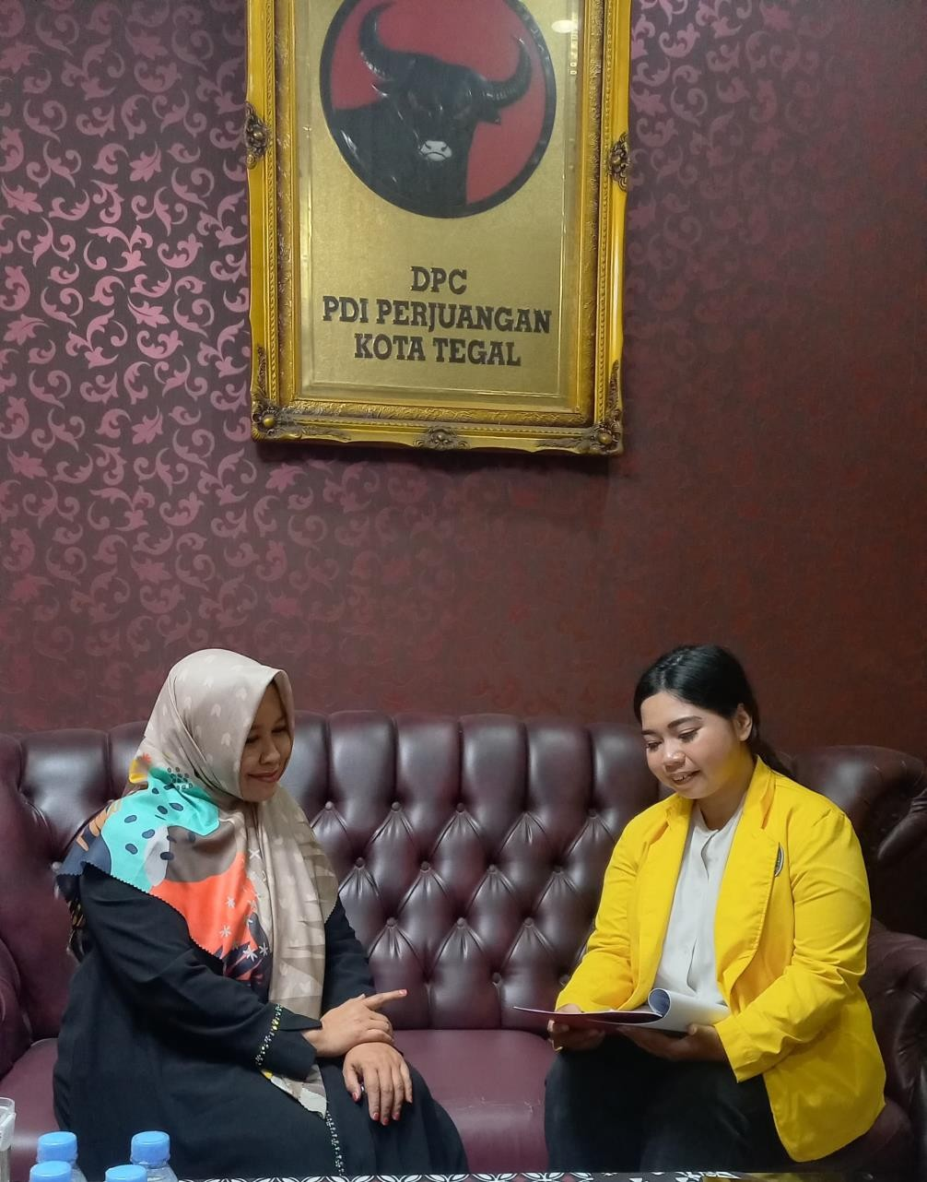

122

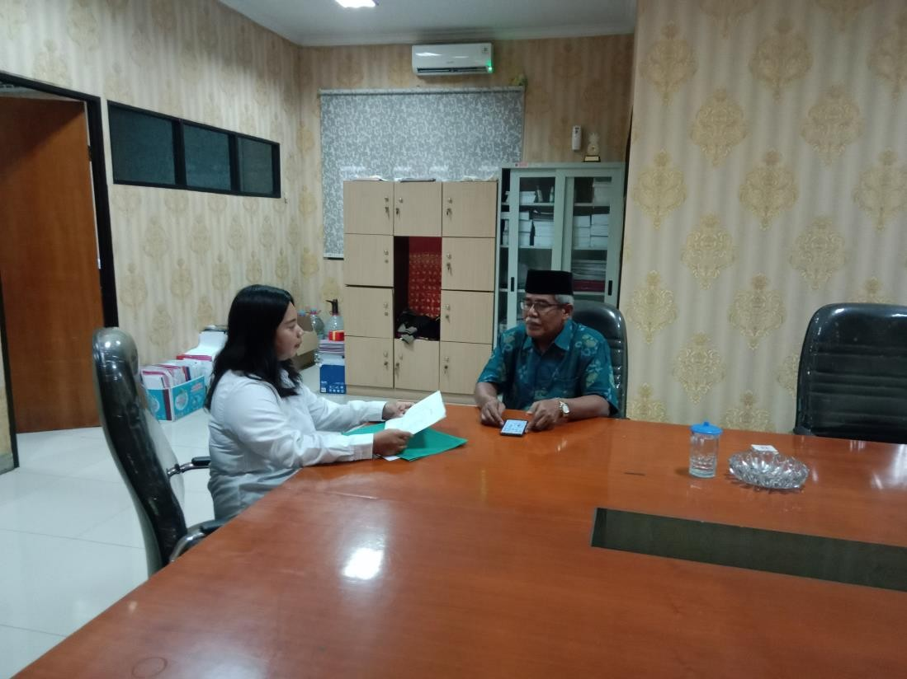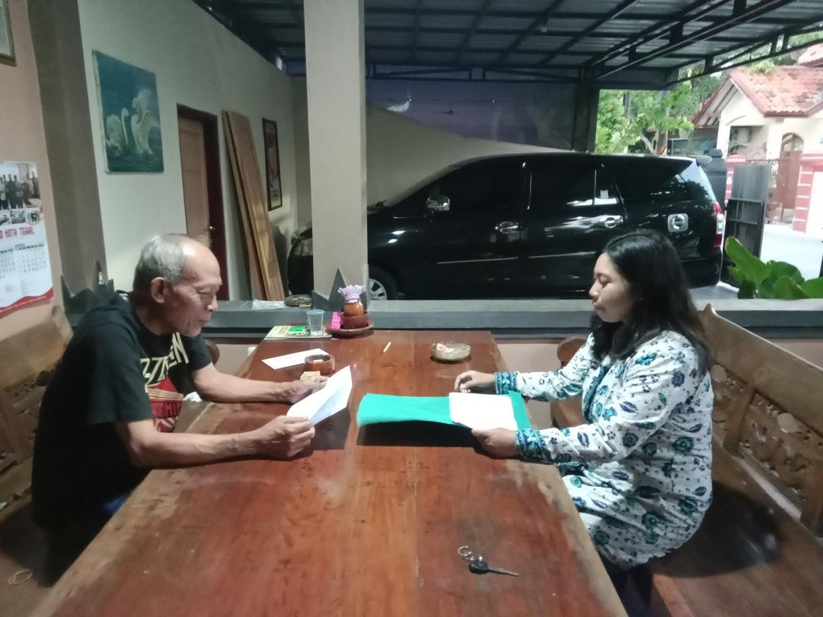

123

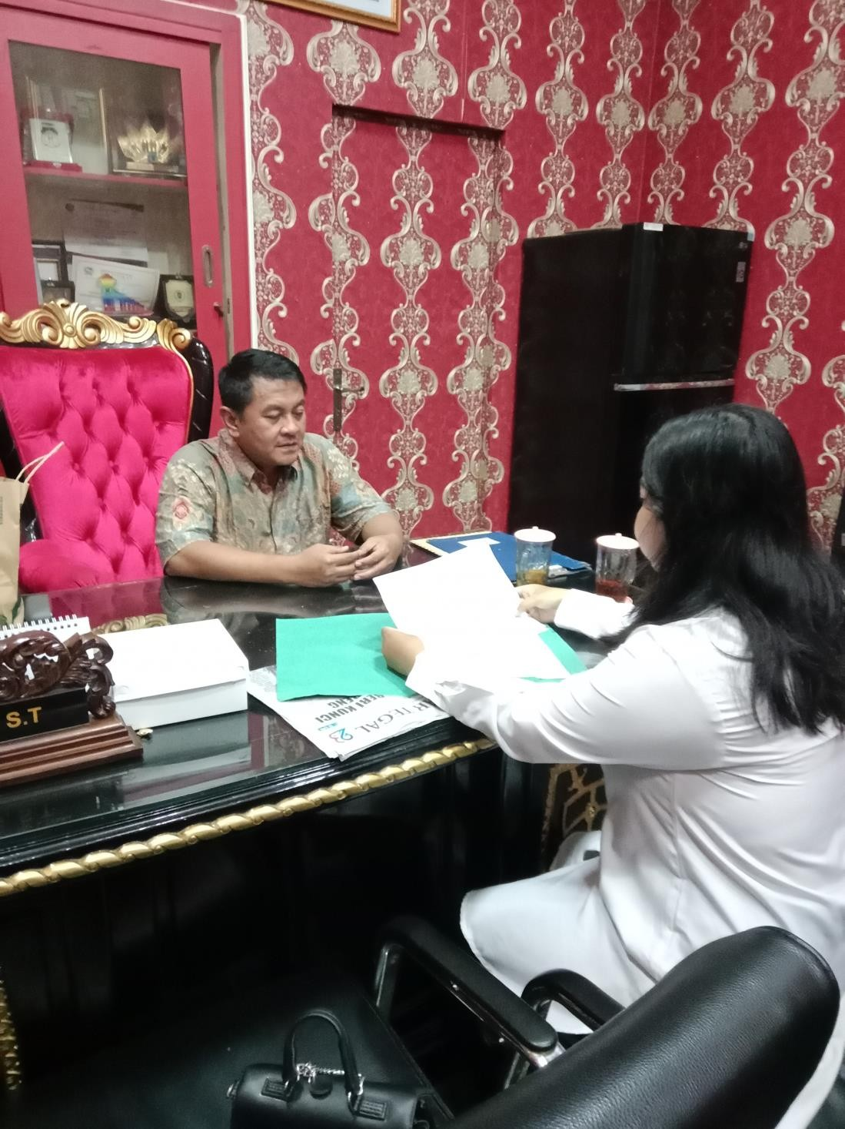

124

# BIODATA PENULIS

Linda Silfa Ayunita adalah penulis skripsi ini, Penulis lahir di Tegal, 04 April 2002. Beralamat di Jalan Anggrek No. 15.

Riwayat Pendidikan :

|  |  |
| --- | --- |
| 1. SDN Kejambon 10 Tegal | (2008-2014) |
| 2. MTsN 01 Kota Tegal | (2014-2017) |
| 3. SMAN 5 Kota Tegal | (2017-2020) |